СПОРТИВНОЕ ЛЕТО

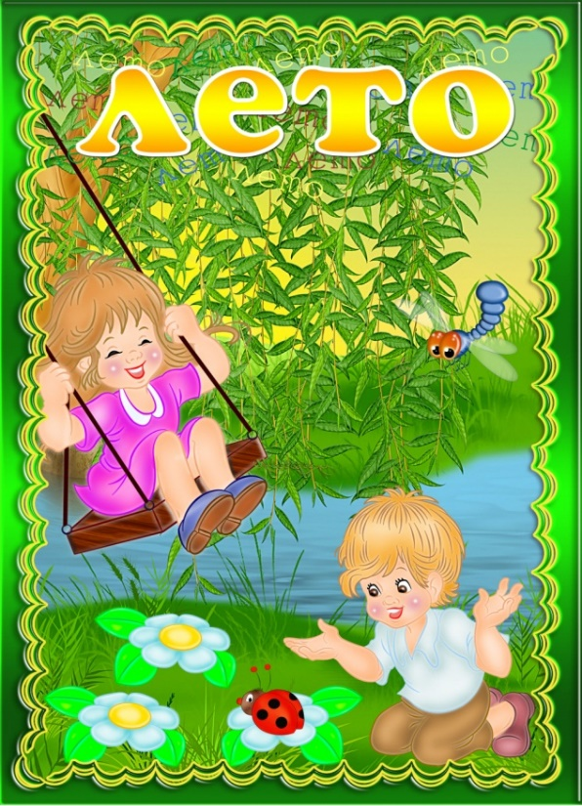
Ах, какое хорошее время - лето! Солнышко ласкает, так и зовет на улицу.
А как интересно летом в детском саду! Какие можно придумать интересные развлечения и игры!
Дети младшего и среднего дошкольного возраста играли с вертушками и бегали с ними по дорожке, рисовали лучи солнышка водой на асфальте, играли в необычную игру «Птичка, пискни!», искали в песке пропавшую игрушку. Особенно забавной оказалась знакомая всем игра «Солнышко и дождик», где дождик был самым настоящим (бутылка с водой) и дети весело убегали от него на веранду. А игра «Клеевой дождик» научила детей преодолевать различные препятствия на участке, не отцепляясь друг от друга.
Дети постарше участвовали в соревнованиях «Лучший прыгун через скакалку», где определились свои победители:
Группа № 2
КУВАЛАКИ ЕЛИЗАВЕТА
Группа № 3
КАРАБАТОВА МИЛАНА
Группа № 4
ГАЛКИНА МИЛАНА
Группа № 5
СОБОЛЕВСКАЯ ЯНА

Очень важно всемерно использовать благоприятные для укрепления здоровья детей условия летнего времени и добиваться, чтобы ребёнок окреп, поправился и закалился. Именно летом у детей есть прекрасная возможность получить заряд здоровья на весь год, а задача педагогов – помочь детям весело и с пользой провести время.

